ГОСУДАРСТВЕННОЕ ОБРАЗОВАТЕЛЬНОЕ УЧРЕЖДЕНИЕ

ВЫСШЕГО ПРОФЕССИОНАЛЬНОГО ОБРАЗОВАНИЯ

"ДОНЕЦКИЙ НАЦИОНАЛЬНЫЙ ТЕХНИЧЕСКИЙ УНИВЕРСИТЕТ"

Факультет ИСП

Кафедра ПИ им. Л.П. Фельдмана

Лабораторная работа №3

по курсу: «Профессиональный практикум программной инженерии»

по теме: «Работа с параллельными ветками»

Выполнил:

ст. гр. ПИз-19

Криворот Д.Р.

ДОНЕЦК – 2023

**Цель работы**

Научиться работать с параллельными ветками в Git.

git log Лаб 3.1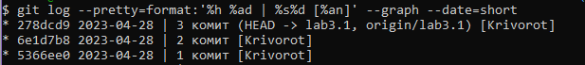

git log Лаб 3.2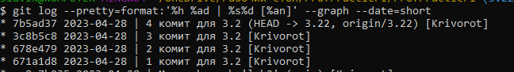

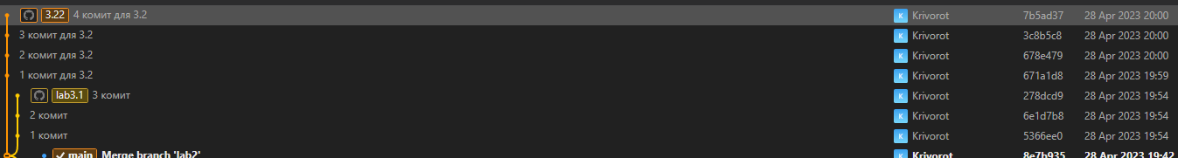

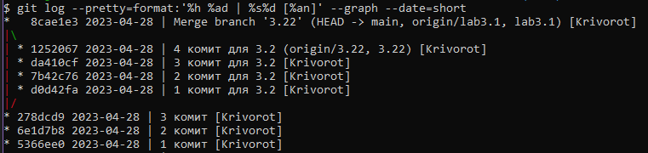

git branch -D lab3.1  
git branch -D 3.22



